Nastavení odesílání výpisu výpůjček e-mailem
Ve svém čtenářském kontě můžete nastavit, zda při půjčování chcete seznam právě uskutečněných výpůjček vytisknout nebo zaslat e-mailem.
- Přihlašte se do svého čtenářského konta.
- Vyberte kartu nazvanou „Osobní údaje a nastavení“ a poté zvolte záložku „Upozornění“
- Zaškrtněte zaškrtávací pole na řádku „Používat standardně e-mailový výpis výpůjček?“
- Uložte svou volbu tlačítkem „Uložit“
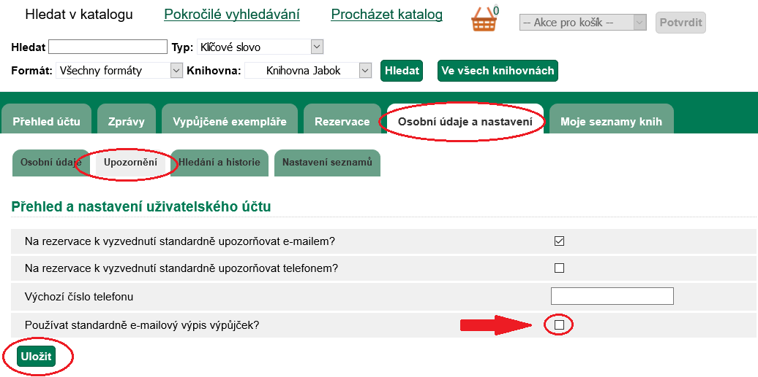
Poznámka:
O změnu nastavení můžete požádat také personál při návštěvě knihovny.

